- Question
Antonio y María viven en un aparta-estudio y comparten el pago de los gastos. En diciembre consumieron 10 metros cúbicos de gas natural y la factura fue de $11200, incluido el cargo fijo de $3200 que es el mismo todos los meses. La gráfica muestra el consumo histórico en metros cúbicos de ese servicio.
- 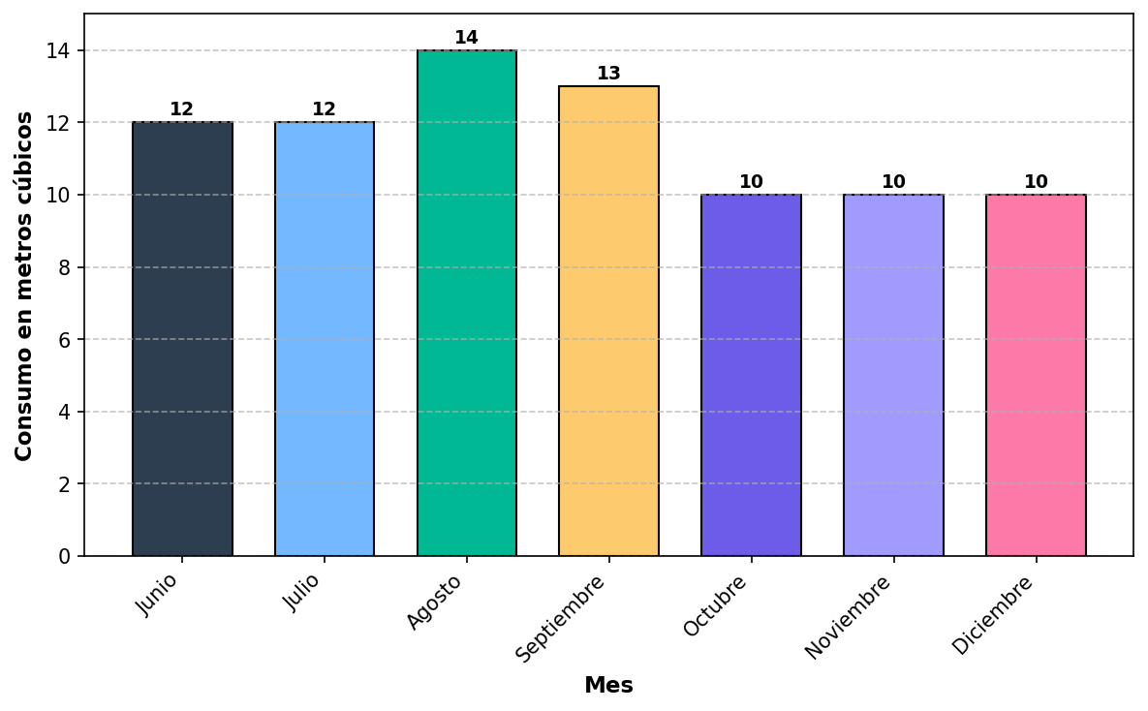
- Un hogar puede consumir máximo 18 metros cúbicos en un mes. Para determinar qué porcentaje del consumo máximo posible corresponde al consumo de junio, resuelva paso a paso:
- IMPORTANTE - Formato de números:
  - Valores monetarios: Sin separador de miles, use coma para decimales
    - Ejemplo: $16850,32 (no $16.850,32 ni $16850.32)
    - Significado: dieciséis mil ochocientos cincuenta pesos con treinta y dos centavos
  - Respuestas numéricas con decimales: Sin separador de miles, use coma para decimales
    - Ejemplo: 1234,5678 (no 1.234,5678 ni 1234.5678)
    - Significado: mil doscientos treinta y cuatro coma cinco seis siete ocho

Paso 1: Lectura del gráfico
- Observe cuidadosamente la gráfica de barras. ¿Cuántos metros cúbicos de gas natural se consumieron en junio?
- Respuesta: ##ANSWER1## metros cúbicos

Paso 2: Identificación del consumo máximo
- Según el enunciado del problema, ¿cuál es el consumo máximo posible que puede tener un hogar en un mes?
- Respuesta: ##ANSWER2## metros cúbicos

Paso 3: Configuración de la fórmula de porcentaje
- Para calcular el porcentaje, complete la fórmula con los valores identificados:
- Porcentaje = ( ##ANSWER3## ÷ ##ANSWER4## ) × 100%

Paso 4: Cálculo de la división
- Calcule el resultado de la división anterior (exprese su respuesta con 4 decimales usando coma como separador decimal):
- ##ANSWER3## ÷ ##ANSWER4## = ##ANSWER5##
- Ejemplo de formato esperado: 0,7500 (usando coma decimal)

Paso 5: Resultado final
- Multiplique el resultado anterior por 100 para obtener el porcentaje final:
- ##ANSWER5## × 100 = ##ANSWER6##%

Paso 6: Confirmación mediante selección múltiple (CON PUNTUACIÓN)
- Ahora que ha completado el análisis paso a paso, confirme su respuesta seleccionando la opción correcta. Esta selección también será evaluada y contribuirá a su puntuación final.
- Pregunta: Basándose en su análisis anterior, ¿a qué porcentaje del consumo máximo posible corresponde el consumo de junio?
- ##ANSWER7##
- Conclusión: El consumo de junio representa el ##ANSWER6##% del consumo máximo posible.
  - 75% / 67% / 100% / 12%
- Solution

Análisis paso a paso del problema
- Este problema de interpretación de gráficos de barras y cálculo de porcentajes requiere un análisis secuencial que demuestre el proceso de razonamiento matemático:
- NOTA IMPORTANTE - Formato de números estandarizado:
  - Valores monetarios: Sin separador de miles, use coma para decimales
    - Ejemplo: $16850,32 (no $16.850,32 ni $16850.32)
  - Respuestas numéricas con decimales: Sin separador de miles, coma como separador decimal
    - Ejemplo: 1234,5678 (no 1.234,5678 ni 1234.5678)
  - Consistencia: Mismo formato en enunciado, opciones y respuestas

Paso 1: Lectura correcta de la gráfica ✓
- Consumos mensuales registrados:
  - Junio: 12 metros cúbicos ← MES DE LA PREGUNTA
  - Julio: 12 metros cúbicos
  - Agosto: 14 metros cúbicos
  - Septiembre: 13 metros cúbicos
  - Octubre: 10 metros cúbicos
  - Noviembre: 10 metros cúbicos
  - Diciembre: 10 metros cúbicos ← MES DE LA FACTURA
- Respuesta correcta: 12 metros cúbicos
- La lectura cuidadosa del gráfico de barras muestra que en junio se consumieron exactamente 12 metros cúbicos de gas natural.

Paso 2: Identificación del consumo máximo ✓
- Respuesta correcta: 18 metros cúbicos
- El enunciado establece claramente que “un hogar puede consumir máximo 18 metros cúbicos en un mes”.

Paso 3: Configuración correcta de la fórmula ✓
- Respuestas correctas: Numerador = 12, Denominador = 18
- La fórmula de porcentaje requiere:
  - Numerador: El valor observado (12 metros cúbicos)
  - Denominador: El valor máximo posible (18 metros cúbicos)

Paso 4: Cálculo preciso de la división ✓
- Respuesta correcta: 0,6667
$$\frac{12}{18}=0,6667$$

Paso 5: Conversión a porcentaje ✓
- Respuesta correcta: 67%
$$0,6667×100=67\%$$

Paso 6: Confirmación mediante selección múltiple ✓ (CON PUNTUACIÓN)
- Opciones presentadas:
  - A: 75%
  - B: 67% ← RESPUESTA CORRECTA
  - C: 100%
  - D: 12%
- Importancia de este paso:
  - Contribuye a la puntuación final (no es solo verificación)
  - Confirma la comprensión del proceso analítico completo
  - Identifica posibles errores en el razonamiento matemático
  - Refuerza el aprendizaje mediante comparación con distractores educativos

Verificación del proceso de razonamiento híbrido completo
- Resultado final: 67%
- El formato híbrido con puntuación dual (cloze + schoice) garantiza que los estudiantes:
- Parte Analítica (Pasos 1-5):
  - Lean cuidadosamente el gráfico para extraer datos precisos
  - Identifiquen explícitamente el consumo máximo del enunciado
  - Configuren correctamente la fórmula de porcentaje paso a paso
  - Realicen cálculos matemáticos sin saltar etapas del proceso
- Parte de Confirmación (Paso 6):
  - Demuestren coherencia entre su análisis y la respuesta final
  - Apliquen pensamiento crítico al comparar con distractores
  - Consoliden su aprendizaje mediante validación de resultados

Conclusión
- El consumo de junio (12 metros cúbicos) representa el 67% del consumo máximo posible (18 metros cúbicos).
- Esta respuesta es coherente porque:
  - Se basa en una lectura correcta de la gráfica
  - Aplica correctamente la fórmula de porcentaje
  - El resultado está dentro del rango esperado (0% a 100%)
- Verificación adicional: La factura de diciembre ($11200) corresponde exactamente al consumo mostrado en la gráfica (10 m³ × $800 + $3200 cargo fijo).

